简单给大家介绍一下我来创建SpringBoot项目使用的工具，本人使用IntelliJ Idea来创建项目，利用其中的Spring Initializr工具来快速创建项目。

步骤如下：

菜单栏中选择File–New–Project，出现如下图所示，然后选择Spring Initializr。

其中SDK可以根据自己需求选择合适的jdk版本，本人项目均使用的Jdk1.8

Service Url 是Spring官方提供的Spring Initializr工具地址。

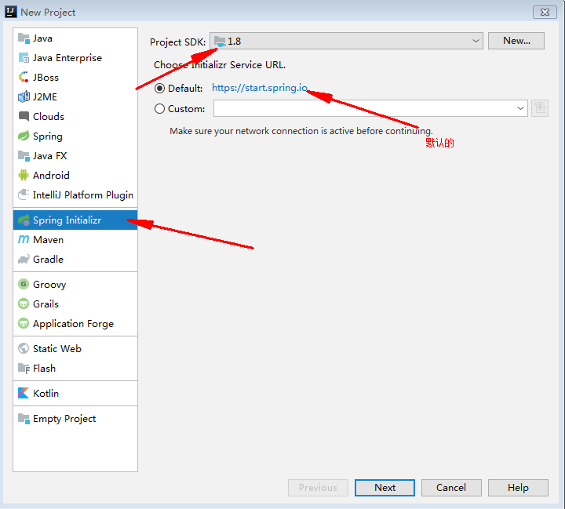

然后点击Next，进入下面页面，其中以下各项内容与创建maven项目填写相同。

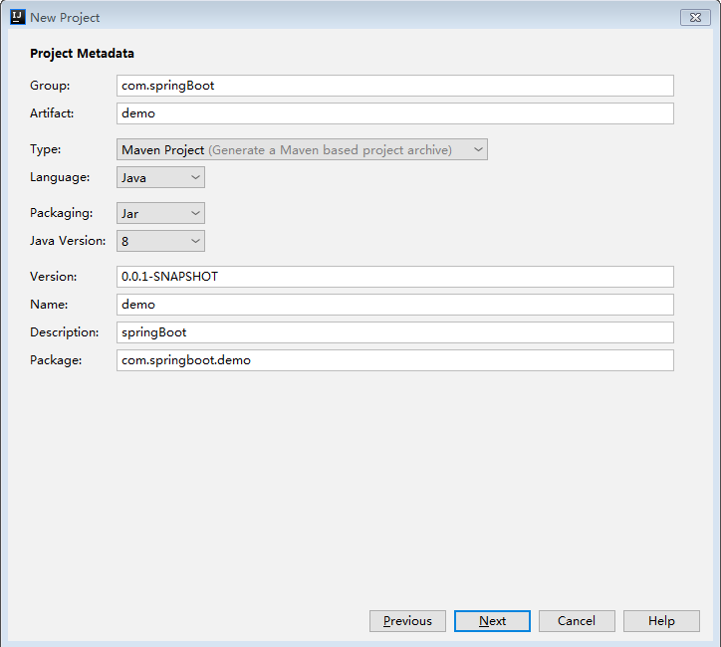

点击Next，如下图所示，可以配置SpringBoot项目或SpringCloud项目各种依赖，需要注意的是，SpringBoot旁边的2.0.0是自己需要使用的SpringBoot版本，根据自己的需求选择。

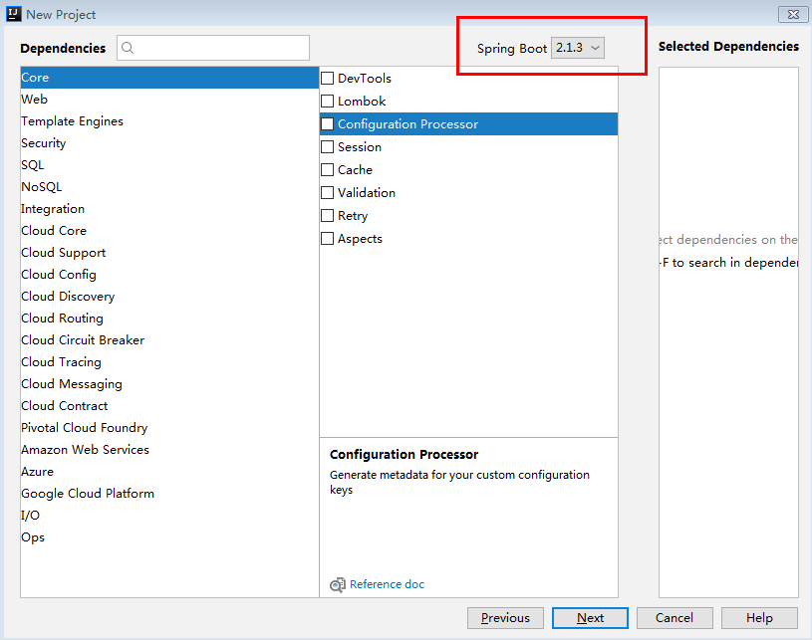

选择依赖和版本后，点击Next进入下图所示。设置项目名称，以及项目存储位置。

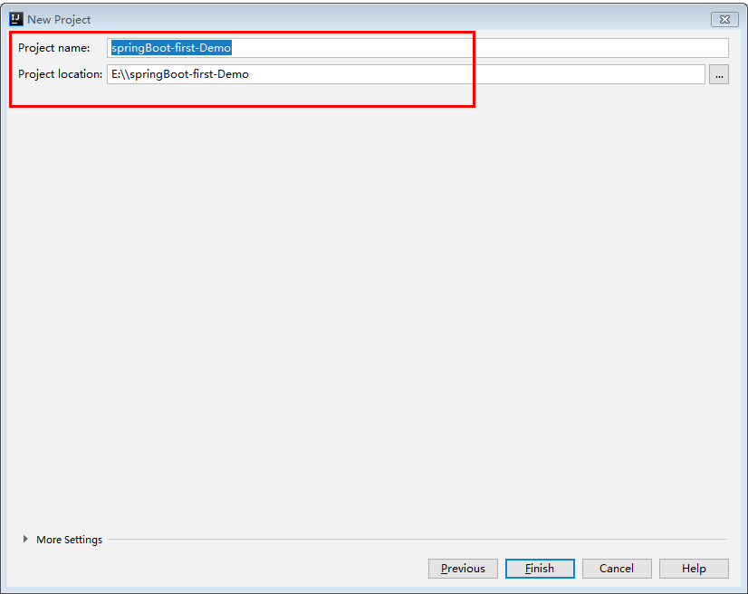

以上都设置完成后，点击Finish。

进入项目后，启动项目就可以看到SpringBoot项目启动后的标志Banner，第一个SpringBoot项目就这样搭建完成了。

